快快吃豆游戏使用说明书

使用说明
运行程序时，首先进入到是游戏开始界面，根据提示，按键，决定是否进入游戏。运行效果如图7.1所示。
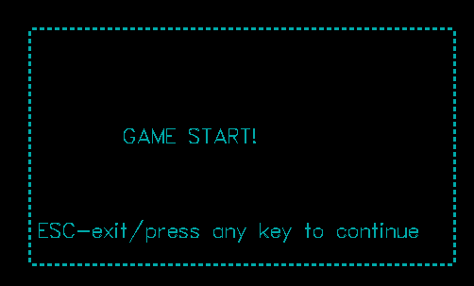
图7.1 进入游戏界面
按两下任意键，进入到快快吃豆游戏，游戏的初始界面如图7.2所示。
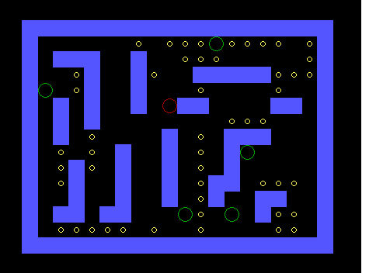
图7.2 游戏初始界面
在吃豆过程中，游戏的界面如图7.3所示，大部分的黄豆已被成功吃掉。
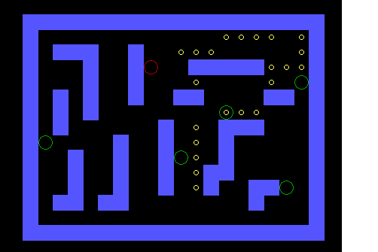
图7.3 弹力球游戏第二关界面
当黄豆全部被吃光，则进入赢的画面，效果如图7.4所示。
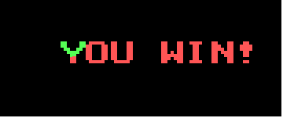
图7.4 快快吃豆赢的界面
当遇到敌人时，则游戏结束，显示游戏结束界面。运行效果如图7.5所示。

图7.5 游戏结束界面

